**Значение игровой деятельности для детей с ограниченными возможностями здоровья.**

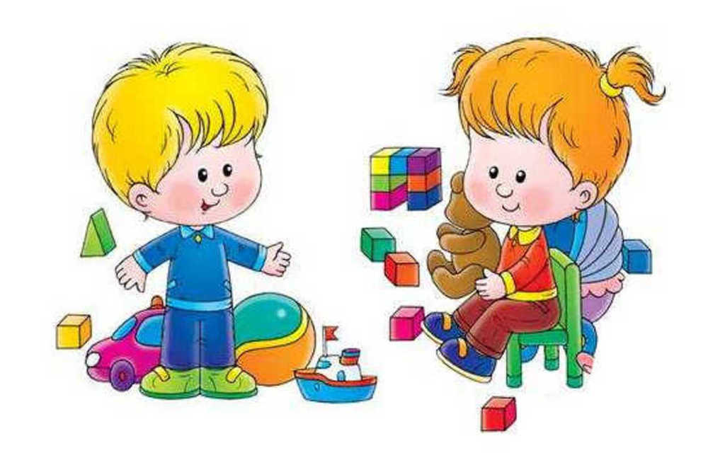

Без игры нет, и не может быть полноценного умственного развития. Игра — это огромное светлое окно, через которое в духовный мир ребёнка вливается живительный поток представлений, понятий. Игра — это искра, зажигающая огонёк пытливости и любознательности. В. А. Сухомлинский

Аннотация. Комплексные исследования детей с ОВЗ показывают, что одной из проблем у данной категории детей оказывается неготовность к школьному обучению по всем параметрам. Отмечается, что одним из основных признаков ОВЗ является незрелость эмоционально-волевой сферы. Одно из проявлений этой незрелости — несформированность деятельности, неумение сосредоточиться на выполнении учебных заданий.  В этой связи большое значение в работе с детьми с ОВЗ приобретает игровая деятельность.

Ключевые слова: дети с ограниченными возможностями здоровья, игровая деятельность

По данным эпидемиологических исследований дети с ОВЗ  составляют 50 % от числа детей, испытывающих трудности в обучении. Этих детей отличают ярко выраженные особенности познавательной деятельности:

— уровень интеллектуальной активности (умственные операции недостаточно сформированы, дети с трудом обобщают и абстрагируют признаки предметов);

— некоторое недоразвитие сложных форм поведения (плохо развита произвольная регуляция поведения);

— речевая активность очень низкая, скуден запас знаний об окружающей действительности;

— интерес к учебной деятельности не выражен, познавательная активность очень слабая и нестойкая.

Обучающиеся характеризуются повышенной возбудимостью, склонностью к аффективным реакциям, неспособностью к волевым усилиям. У них обнаруживаются расстройства внимания и целенаправленного восприятия, снижение общей работоспособности.

Дети с ограниченными возможностями здоровья в эмоционально-волевой сфере особенные они быстро устают, теряют интерес к выполнению задания, реагируют на изменения погоды, запоминание механическое. Перечисленные выше особенности детей с ОВЗ приводят к тому, что они испытывают большие трудности в обучении и адаптации к школе.

Вместе с тем, исследователи подчеркивают, что нарушения у детей носят парциальный характер и могут поддаваться психолого-педагогической коррекции. Игра занимает большое место в системе физического, нравственного, трудового и эстетического воспитания младших школьников с ОВЗ. Ребенку нужна активная деятельность, способствующая повышению его жизненного тонуса, удовлетворяющая его интересы, социальные потребности.

Игра для детей с ограниченными возможностями здоровья имеет еще большее значение, чем для их ровесников из общеобразовательной школы. Использование игр способствует изменению мотивов поведения, раскрытию новых источников развития познавательных сил, повышению самооценки, развитию воображения, установлению дружеских отношений в детском коллективе. В игре осуществляется эмоционально-волевое развитие, развивается потребность усваивать нормы поведения, развиваются те личностные качества, от которых в дальнейшем будет зависеть успешность в учебной, трудовой деятельности.

В игровой деятельности — уже хорошо освоенной младшими школьниками дети легче усваивают межличностные отношения, приобретают опыт терпимости, совместимости, дружбы, а также навык ориентации в собственных поступках и в поведении других.

Включение игровых приемов в систему работы с младшими школьниками обуславливают необходимостью преодоления объективных трудностей, возникающих в коррекционном процессе. Эти трудности связаны с тем, что у многих обучающихся в коррекционных школах отмечаются различные сопутствующие отклонения в развитии нервно психической сферы.

Одной из трудностей, с которой сталкиваются эти особые дети, является трудность усвоения любого образовательного материала, что приводит к снижению интереса к учебе. Поэтому особое значение приобретает вопрос о формировании познавательного интереса, активного деятельностного отношения к образовательному процессу.

При этом не менее важным требованием современности является снижение психических и физических перегрузок воспитанников. Оптимальные для обучающихся темп и содержательная насыщенность занятий, чередование умственного напряжения и отдыха, ситуации успеха — все это формирует оптимистический настрой на безусловное преодоление трудностей, уверенности в себе, чувство радости и удовлетворения от проделанной работы.

В нашей профессиональной деятельности необходимо учитывать индивидуальные особенности каждого воспитанника. Недостаток жизненного и практического опыта, недостаточность психических функций, значимых для развития воображения, фантазии, речевого оформления игры, интеллектуальные нарушения вызывают необходимость обучения таких детей игре, а затем постепенного включения игры как метода обучения в коррекционный образовательный процесс. Игровые приемы работы обычно воспринимаются детьми с радостью в силу того, что отвечают их возрастному стремлению к игре.

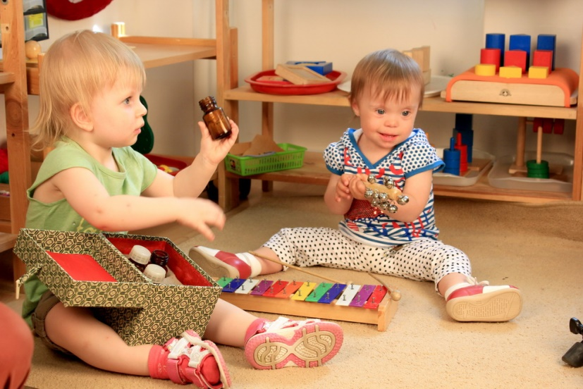

Учить, играя, — оспаривать эту заповедь не станет никто. Известные психологи А. Н Грабов, Г. Я. Трошин высоко ценили игру в деле воспитания и обучения детей с ограниченными возможностями здоровья. Игру они считали точным показателем проявления детских способностей, возможностей. Они считали, что игра оказывает благотворное влияние в первую очередь на развитие внешних чувств: зрения, мышечного чувства, слуха. В игре развивается память, мышление, воображение.

Занятия для воспитанников с ограниченными возможностями здоровья должны быть построены ярче и эмоциональнее, чем для нормальных сверстников. Игра должна сопровождаться красочным дидактическим материалом, игрушками, картинками.

Основные требования к подбору игр и игрушек для детей с ОВЗ:

— Соответствие игры возрасту ребенка;

— Подбор игрового материала с постепенным усложнением;

— Связь содержания игры с системой знаний ребенка;

— Учет структуры дефекта;

— Соответствие коррекционной цели занятия;

— Учет принципа смены видов деятельности (спокойные игры чередуются с подвижными);

— Использование ярких, озвученных игрушек и пособий;

— Соответствие игрушек и пособий гигиеническим требованиям, безопасность.

Из-за неустойчивого эмоционального состояния детей, недостаточно выбрать один вид игры для поддержания активности детей на занятиях, у педагога должно быть несколько игр разных по корригирующему действию на детей. Время и место игры в плане занятия зависит от выбранной темы и задач занятия. Игра может быть быстрой для стимулирования познавательного интереса, хорошего настроения, развития моторики и подготовки к практической работе, и занимать более продолжительное время при проведении диагностики знаний, практических умений детей. Игровые приемы применяются во всех возрастных группах детей, ими можно начинать и заканчивать занятие, встраивать в ход занятия, оно становится более интересным, способствует творческому развитию ребенка.

В организации игры с младшими школьниками с ограниченными возможностями здоровья необходимо создать такие ситуации, которые обеспечат развитие наиболее слабо развитых качеств, которые наиболее важны для конкретного ребёнка или группе детей. Например, повышать активность застенчивого ребенка или совершенствовать самоконтроль у излишне расторможенного или агрессивного. Только тогда в работе с ребенком достигается тот уровень его развития, который максимально соответствует его возможностям.

Широкое использование игр и различных занимательных приемов на занятиях (смешные картинки, шутливая формулировка целей заданий и упражнений, кроссворды, загадки и т. д.) не только предупреждает появление у ребят пассивного отношения, но и способствует активизации интеллектуальных эмоций: удивления, новизны, сомнения. Если игра интересна ребенку, она создает ему радостное бодрое настроение, отвлекает от проблем здоровья, пробуждает любознательность и потребность к активной деятельности.

Как познакомить ребенка с окружающим миром? Как развивать мелкую моторику? Как адаптировать его к социуму? Конечно же, через систематические занятия, как правило, в игровой форме. Желание играть и потребность в игре у детей с ограниченными возможностями здоровья, необходимо использовать и направлять в целях решения определенных образовательных задач. В игре удается привлечь внимание детей к таким предметам, которые в обычных, не игровых условиях этого не удается добиться.

С целью интеллектуального развития детей, их воспитания, обучения и коррекции на своих занятиях мы применяем различные игры. Смекалки, головоломки, занимательные игры, вызывают у детей большой интерес. Дети упражняются в преобразовании фигур, перекладывая палочки или другие предметы по заданному образцу, по собственному замыслу. Так формируются важные качества личности ребенка: самостоятельность, наблюдательность, находчивость, сообразительность, вырабатывается усидчивость, развиваются конструктивные умения.

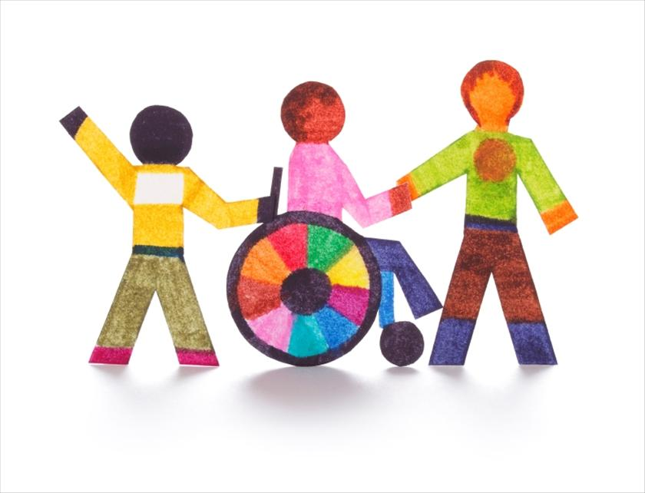

В ходе решения задач на смекалку, головоломок дети учатся планировать свои действия, обдумывать их, догадываться в поисках результата, проявляя при этом творчество. Ребусы — один из видов деятельности, где творчество близко соприкасается с игрой и даже переходит в игру, он способствует развитию воображения, остроумия, находчивости.

Любая математическая задача на смекалку, для какого бы возраста она не предназначалась, несет в себе определенную умственную нагрузку, которая чаще всего замаскирована занимательным сюжетом, внешними данными, условием задачи.

Умственная задача: составить фигуру, видоизменить, найти путь решения, отгадать число, реализуется средствами игры, в игровых действиях. Развитие смекалки, находчивости, инициативы осуществляется в активной умственной деятельности, основанной на непосредственном интересе. («Поиск недостающих в ряду фигур»; «Головоломки с палочками»; «Преобразование одной фигуры в другую»; «Изменение количества квадратов в фигуре»; «Составление фигур из треугольников, квадратов». Игры математического содержания помогают воспитывать у детей познавательный интерес, желание и умение учиться.

Необычная игровая ситуация с проблемными элементами, присуща занимательной задаче, развитию интереса детей. Игры на комбинирование: игры со спичками, логические задачи, шашки, головоломки — предусматривают умение создавать новые комбинации из имеющихся элементов, деталей, предметов. Игры на планирование: лабиринты, логические квадраты — направлены на формирование умения планировать последовательность действий для достижения какой-либо цели. Игры на формирование умения анализировать: «Найди пару»; «Найди лишнее»; «Продолжи ряд»; «Загадки»; «Занимательные таблицы» — предусматривают умение объединять отдельные предметы в группу с общим названием, выделять общие признаки предметов, умение описывать предмет по принципу «из чего состоит, что делает?»

Использование различных мячей на занятиях, самоподготовке, в свободное время дает положительный результат, снимает психоэмоциональное напряжение у ребенка (так как ребенок думает, что он играет). Мяч идеальное средство для коррекционных упражнений. Игровые действия с мячом, бусинами, шариками, одно из любимых средств организации детей. Шар рассылает оптимальную информацию ко всем анализаторам. Совместная работа двигательного вестибулярного, зрительного анализаторов, которые включаются при выполнении движений с предметами круглой формы, усиливает эффект занятия («Верю, не верю»; «Съедобное, не съедобное» и т. д.).

Положительным результатом игр с мячом является то, что педагогу с коррекционными приемами удается включиться в жизнь ребенка, в его систему жизненных потребностей. Игра и активные движения. Интеграция физических упражнений, игровых действий. Речевого сопровождения, копирования действий педагога, способствует повышению эмоционального тонуса, что побуждает ребенка к общению. У детей во время таких игр поднимается настроение, появляется чувство радости, удовольствия. Подчинение движений тела определенному темпу, определяет амплитуду движений и их выразительность, тем самым координируя движения и речь.

Этот прием особенно важен для детей с речевыми нарушениями, так как индивидуальный внутренний ритм детей часто или ускорен или замедлен. У них изменен тонус, поэтому включение игр на активное расслабление и напряжение мышц необходимо, особенно в сочетании с чисто говорками, стихами. (Игра с мячом «Чего не стало» — попасть маленьким мячом в картинки, назвать их и сказать «чего не стало»; «Назови с разной интонацией» — с воздушными шариками; «катать мяч по парте и проговаривать чисто говорку»; «Физкультминутка», «Я знаю»; «Взять шарф за концы мяч посредине, перекатывать мяч и называть имена»; «Собери бусы» — собрать из предложенных слов предложение при этом нанизывая бусы на шнурок; «Намотай на клубочек» — намотай нитки на клубок и расскажи стихотворение; «Бросать большой мяч об пол, ловить его и считать»; «Посчитаем слова» — бросать большой мяч друг другу и называть слова противоположные по значению).

Таким образом, внедрение в учебный и воспитательный процесс игровой деятельности является одной из важных задач коррекции всех психических процессов ребенка. Игра — это естественная для ребенка форма обучения. Обучая посредством игры, мы учим детей не так, как нам удобно дать учебный материал, а как детям удобно и естественно его взять.